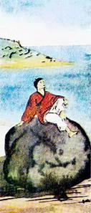Не теперь это было, а в седой древности.У одного корейского крестьянина родился в счастливый час мальчик. Он рос не по дням, а по часам и уже в семь лет стал известен на всю страну своими талантами. Дошла весть и до императора Японии, что в Корее маленький мальчик умеет читать, писать, сочинять стихи и отгадывать самые трудные загадки.Не поверил этому император Японии, послал в Корею своих придворных мудрецов и приказал им:— Найдите корейского мальчишку и проверьте: так ли он умён и догадлив, как об этом повествует людская молва.Склонились перед императором мудрецы, вышли из дворца, сели на корабль и отправились в путь. На море дул попутный ветер, и вскоре японский корабль пристал к берегам Кореи. Едва японские мудрецы сделали несколько шагов, как увидели маленького мальчика. Мальчик сидел на камне и читал стихи.Самый старый мудрец, послушав мальчика, сказал:— Это очень хорошие стихи. Кто их сочинил?Мальчик ответил:— Я сам сложил эти стихи.Мудрецы не поверили ему.Но мальчик сказал:— Можете проверить, умею ли я сочинять стихи. Скажите мне какую-нибудь фразу.Тогда один из японцев произнёс:— Гляди, как сияет луна над волнами…Мальчик сейчас же подхватил:— И звёздное небо простёрлось высоко над нами…Японцы были поражены таким быстрым ответом мальчика. Старейший из мудрецов решил проверить его ещё раз и произнёс:— Стрела летит чрез океан безбрежный, пенный…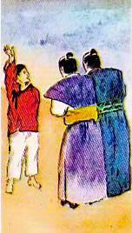Мальчик докончил:— Но слово мудреца сильней, — летит оно на край вселенной!Когда послы японского императора убедились, что мальчик действительно сам слагает прекрасные стихи, они решили испытать его находчивость.— Скажи, — спросил его один из мудрецов, — почему птицы и крысы издают звук: цвик-чуик, цвик-чуик?Мальчик не задумываясь ответил:— Потому же, почему свиньи и собаки рычат: рвау, рвау!Тут японские мудрецы засмеялись:— Да ты, оказывается, глупый: рвау, рвау — это рык собаки, а свиньи никогда не издают такого звука.Тогда рассмеялся и мальчик:— Свиньи хрюкают «рвау, рвау» тогда же, когда крысы щебечут «цвик-чуик, цвик-чуик».Находчивость мальчика очень понравилась мудрецам.— Сколько тебе лет и как тебя зовут? — спросили они.— Меня зовут Чой Чун Куан, и мне десять лет.Смутились японцы:— Если в Корее столь умны маленькие дети, то как же мудры в этой стране взрослые! Нет, уж лучше нам не позориться и скорее возвратиться к себе на острова.И послы японского императора сели на корабль и поплыли в Японию. Долго качали волны океана их корабль. Наконец прибыли японцы домой и поспешили во дворец к императору.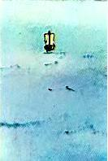Увидел император своих послов, нахмурился и приказал:— Рассказывайте, какие в Корее живут люди. Правда ли, что там дети умнее наших стариков?Испугались послы: они ведь никого в Корее не видели и ни с кем, кроме мальчика, не разговаривали. Что же они могли ответить императору?Тогда самый хитрый из них упал на колени и произнёс:— Ослепительный сын солнца! В Корее живут отчаянные и непокорные люди. Они даже не знают, что ты существуешь на свете, и никто при упоминании твоего имени не падал ниц и не касался лбом земли.Рассердился император и закричал:— Я пойду на них войною!И вся свита тоже закричала:— Мы пойдём на них войною!Когда император немного успокоился, он сказал:— Принесите мне из серебряного зала янтарный ларец.Слуги внесли ларец. Тогда император поднял вверх руку, и по этому знаку все, кто был в зале, распростёрлись на полу. Придворные лежали, боясь поднять голову. Они знали, что их повелитель подымает вверх руку перед тем, как приговорить кого-нибудь к смертной казни. Но на этот раз всё обошлось хорошо. Когда придворные распростёрлись на полу и уткнулись носом в землю, император завернул какой-то предмет в вату, положил его в ларец и запечатал ларец со всех сторон своими печатями.После этого он приказал придворным встать с пола и сказал главному советнику:— Ты отвезёшь этот ларец корейскому королю и скажешь ему, что если он не узнает до наступления осени, что спрятано в моём ларце, — значит, он самый глупый король на земле.Передохнув немного, император продолжал:— Я напишу загадку на крышке ларца, и пусть корейский правитель напишет отгадку ниже моих строк.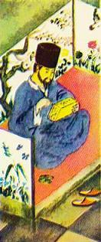И, взяв золотую тушь и кисточку, император написал на крышке ларца:Оболочка его и бела ипрозрачна,Сердцевина желта, точнозолота шар.Угадай: что хранит этотмаленький ящик,Что прислал, императорправителю в дар?Советник в точности исполнил приказание своего владыки. Он доставил королю Кореи янтарный ларец и передал слова японского императора.Собрал король всех своих министров, учёных и сказал:— Кто разгадает, что хранится в этом ящике, тот спасёт честь своего короля и честь своей страны.Напрасно старались королевские учёные узнать, что спрятано в ларце. Они перечитывали без конца написанную японским императором загадку, ходили со всех сторон вокруг ларца, рассматривали его в увеличительное стекло, даже нюхали янтарную крышку, но никто из них так и не мог понять, что положил в ларец японский император.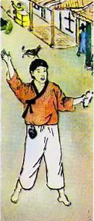А в это время Чой Чун Куан пришёл в Сеул искать себе работу. Он ходил по дворам и выкрикивал:— Чищу медные зеркала! Чищу медные зеркала!Этот крик услышала дочь первого министра и приказала вынести мальчику своё большое медное зеркало. Его нужно было отполировать.Чой Чун Куан принялся за работу. Но он так старательно тёр зеркало, что оно треснуло. И как раз в это время во двор вошёл первый министр. Он увидел, что мальчик сломал любимое зеркало его дочери, и закричал:— Разбойник! Это зеркало стоит пять слитков серебра! Плати сейчас же деньги!— Господин мой! — сказал Чой Чун Куан, — если бы у меня было столько денег, разве я ходил бы по дворам полировать зеркала?— Ладно же! — закричал опять министр. — Ты останешься у меня в рабстве, пока не уплатишь за разбитое зеркало. И называть тебя отныне будут Зеркальный раб.С этого дня Чой Чун Куан стал рабом.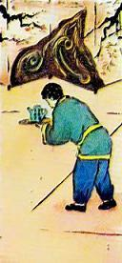Однажды, прислуживая министру за столом, Зеркальный раб услышал, как министр говорил жене:— Если через десять дней король не разгадает тайны янтарного ларца, честь нашего королевства будет посрамлена.Услышав такие слова, Зеркальный раб сказал:— Пусть король покажет мне ларец — и, может быть, я узнаю, что хранится в нём.— Ах ты собака! — рассердился министр. — Я сам не могу узнать, что спрятано в ларце, а ты — нищий, раб — хочешь быть мудрее министров! За такую дерзость ты будешь наказан палками.Но министру не удалось наказать мальчика. Не успел он схватить палку, как в комнату вошёл королевский слуга, поклонился и произнёс:— Король приказал сказать: первый министр должен быть самым умным, самым догадливым и самым хитрым подданным короля. И потому, если через восемь дней тайна ларца не будет разгадана, палач отрубит уши и нос первого министра и бросит их на съедение бездомным собакам.Сказав так, слуга поставил ларец и удалился.В горести и страхе министр бегал по комнате и рвал на себе одежды. Он понимал, что ему никогда не узнать тайны ларца, и уже представлял себе, как палач точит свой меч, чтобы отрубить ему нос и уши.Тогда Зеркальный раб сказал опять:— Может быть, я узнаю, что хранится в ларце?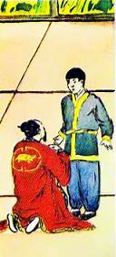Теперь уже министр не кричал. Он стоял на коленях и молил своего раба:— Если ты узнаешь, что спрятано в этом ларце, я подарю тебе восьмикомнатный дом и тысячу слитков серебра.— Не нужны мне ни дом, ни деньги. Обещайте только одно: отпустить на волю меня и всех своих рабов.— Согласен! — закричал министр, — Обещаю тебе!Тогда Зеркальный раб подошёл к ларцу и прочёл начертанные на нём слова:Оболочка его и бела ипрозрачна,Сердцевина желта, точнозолота шар.Угадай: что хранит этотмаленький ящик,Что прислал императорправителю в дар?Прочитав эти строчки, Зеркальный раб сказал:— У нас ещё есть время. Пусть этот ларец простоит шесть дней на очаге. Через шесть дней я скажу, что в нём хранится.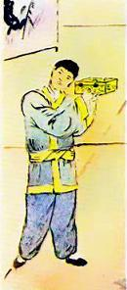Так и сделали, как сказал Зеркальный раб. А на седьмой день он подошёл к ларцу, приложил к нему ухо, затем взял кисточку и, обмакнув её в тушь, написал ниже строк японского императора отгадку:Любой корейский мальчикзнает:Здесь существо, что утропредвещает!— Вот ответ на загадку, — сказал Зеркальный раб, — Можете отправлять ларец обратно японскому императору.— Что же всё-таки в этом ларце? — воскликнул министр. — Из твоих строк я ничего не понял.— Это не моя вина, — ответил мальчик. — Большего я сказать не могу.— Значит, ты обманул меня! Ладно же: никуда я тебя не отпущу и до конца дней своих ты будешь моим рабом!Когда министр поставил перед королём ларец, король прочёл написанные мальчиком строки и в гневе воскликнул:— Где же ответ на загадку?! Ты не выполнил моего приказания. Эй, палач! Отрубить этому глупцу уши и нос!Министр упал перед правителем на колени и признался, что надпись на ларце сделал его раб.Тогда король сказал:— Я придумал этому рабу хорошее наказание. Пусть он сам отвезёт ларец японскому императору. Гнев императора падёт на его голову — и тогда быть ему без головы.Как приказал король, так и сделали.Посадили Зеркального раба на корабль и привезли в Японию. В назначенный день предстал он перед грозным японским императором и протянул ему янтарный ларец.Император взглянул на ларец, потом на Зеркального раба и в гневе схватил свой меч:— Где же ответ на мою загадку? Почему передо мною стоит глупый мальчишка, а не первый министр короля? Отвечай мне!И он приставил меч к груди Зеркального раба.Зеркальный раб показал на надпись, которую он начертал под загадкой короля:— Вот ответ на твой вопрос, повелитель…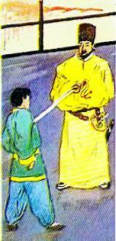Император прочёл ответ и злобно засмеялся:— Корейский король не смог отгадать моей загадки! В ларце нет никакого живого существа! Весь мир теперь будет знать, что в Корее живут самые глупые люди!По знаку императора палач направился к Зеркальному рабу. Но Зеркальный раб и на этот раз сказал без боязни и страха:— Загадка твоя, о мудрейший из императоров, столь проста, что её разгадал даже я.— Лжёшь! — закричал император. — В ларце нет никакого живого существа!— Если я ошибся, — пусть мне отрубят голову, — сказал Зеркальный раб.— Через две минуты ты будешь без головы, — пригрозил повелитель Японии. — Знай же, что в ларце было спрятано самое обыкновенное куриное яйцо.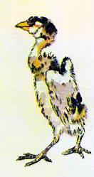И довольный император приказал раскрыть ларец. Слуги сорвали с ларца печати, подняли его крышку и от изумления чуть не выронили ларец из рук. В нём оказался… цыплёнок, маленький жёлтый петушок.Как только Зеркальный раб посадил петушка на ладонь, он вытянул тонкую шейку и закричал: «Ку-ка-ре-ку!».Тут только император догадался, что означала надпись, сделанная на ларце Зеркальным рабом.Так простой корейский мальчик, сын бедного крестьянина, оказался умнее своего короля, королевских министров и японского императора.А японский император боялся с тех пор и подумать о войне с Кореей. Ещё бы! Уж если в Корее даже мальчики такие умные и смелые, то как же мудры и храбры там мужчины!

